***Colegio Santo Tomás de las Acacias***



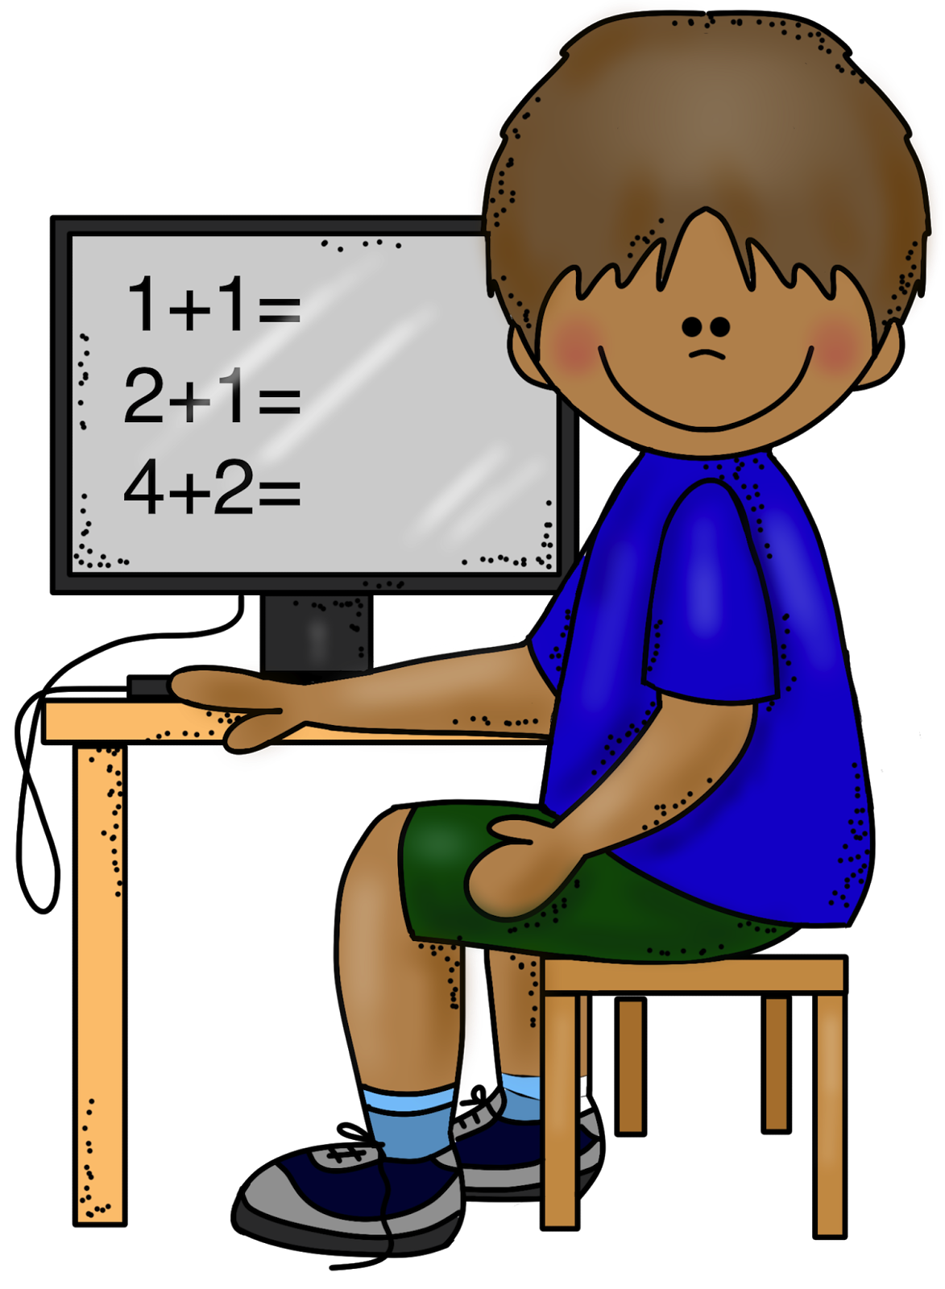

***R.B.D. 40047-5***

*Estimada comunidad educativa:*

*A continuación podrán encontrar información acerca de la importancia de un buen descanso, para el desarrollo de nuestras niñas, niños y adolescentes; así como algunas recomendaciones para lograrlo.¡Saludos! (Javiera Fierro, psicóloga).*

*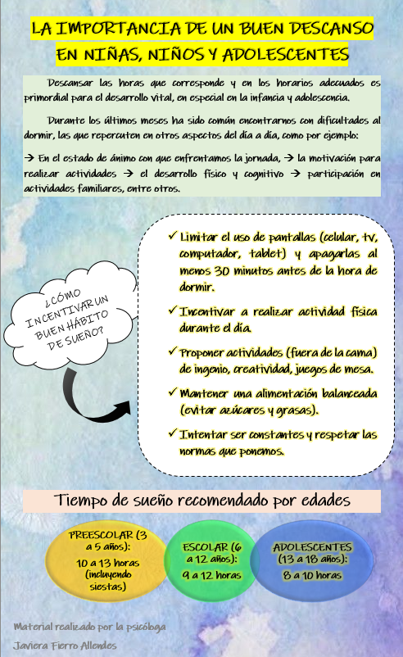 Semana del 07 al 21 de Septiembre de 2020.*